题目：小学语文阅读教学中仿写训练的策略 作者：戴博
发表刊物：《小学生作文辅导》 发表时间：2018.7

封面
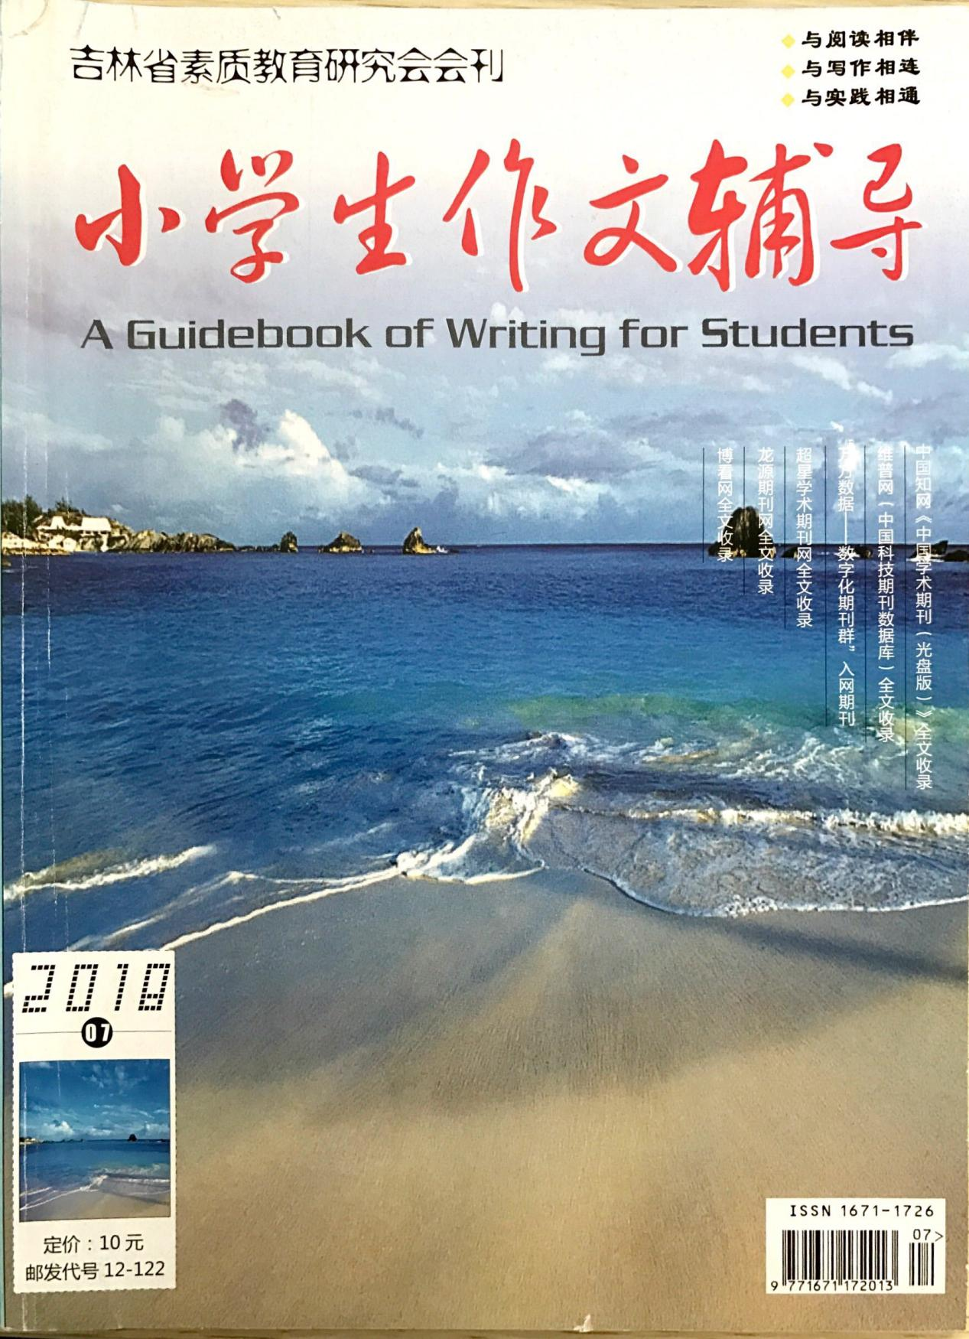
版权信息页
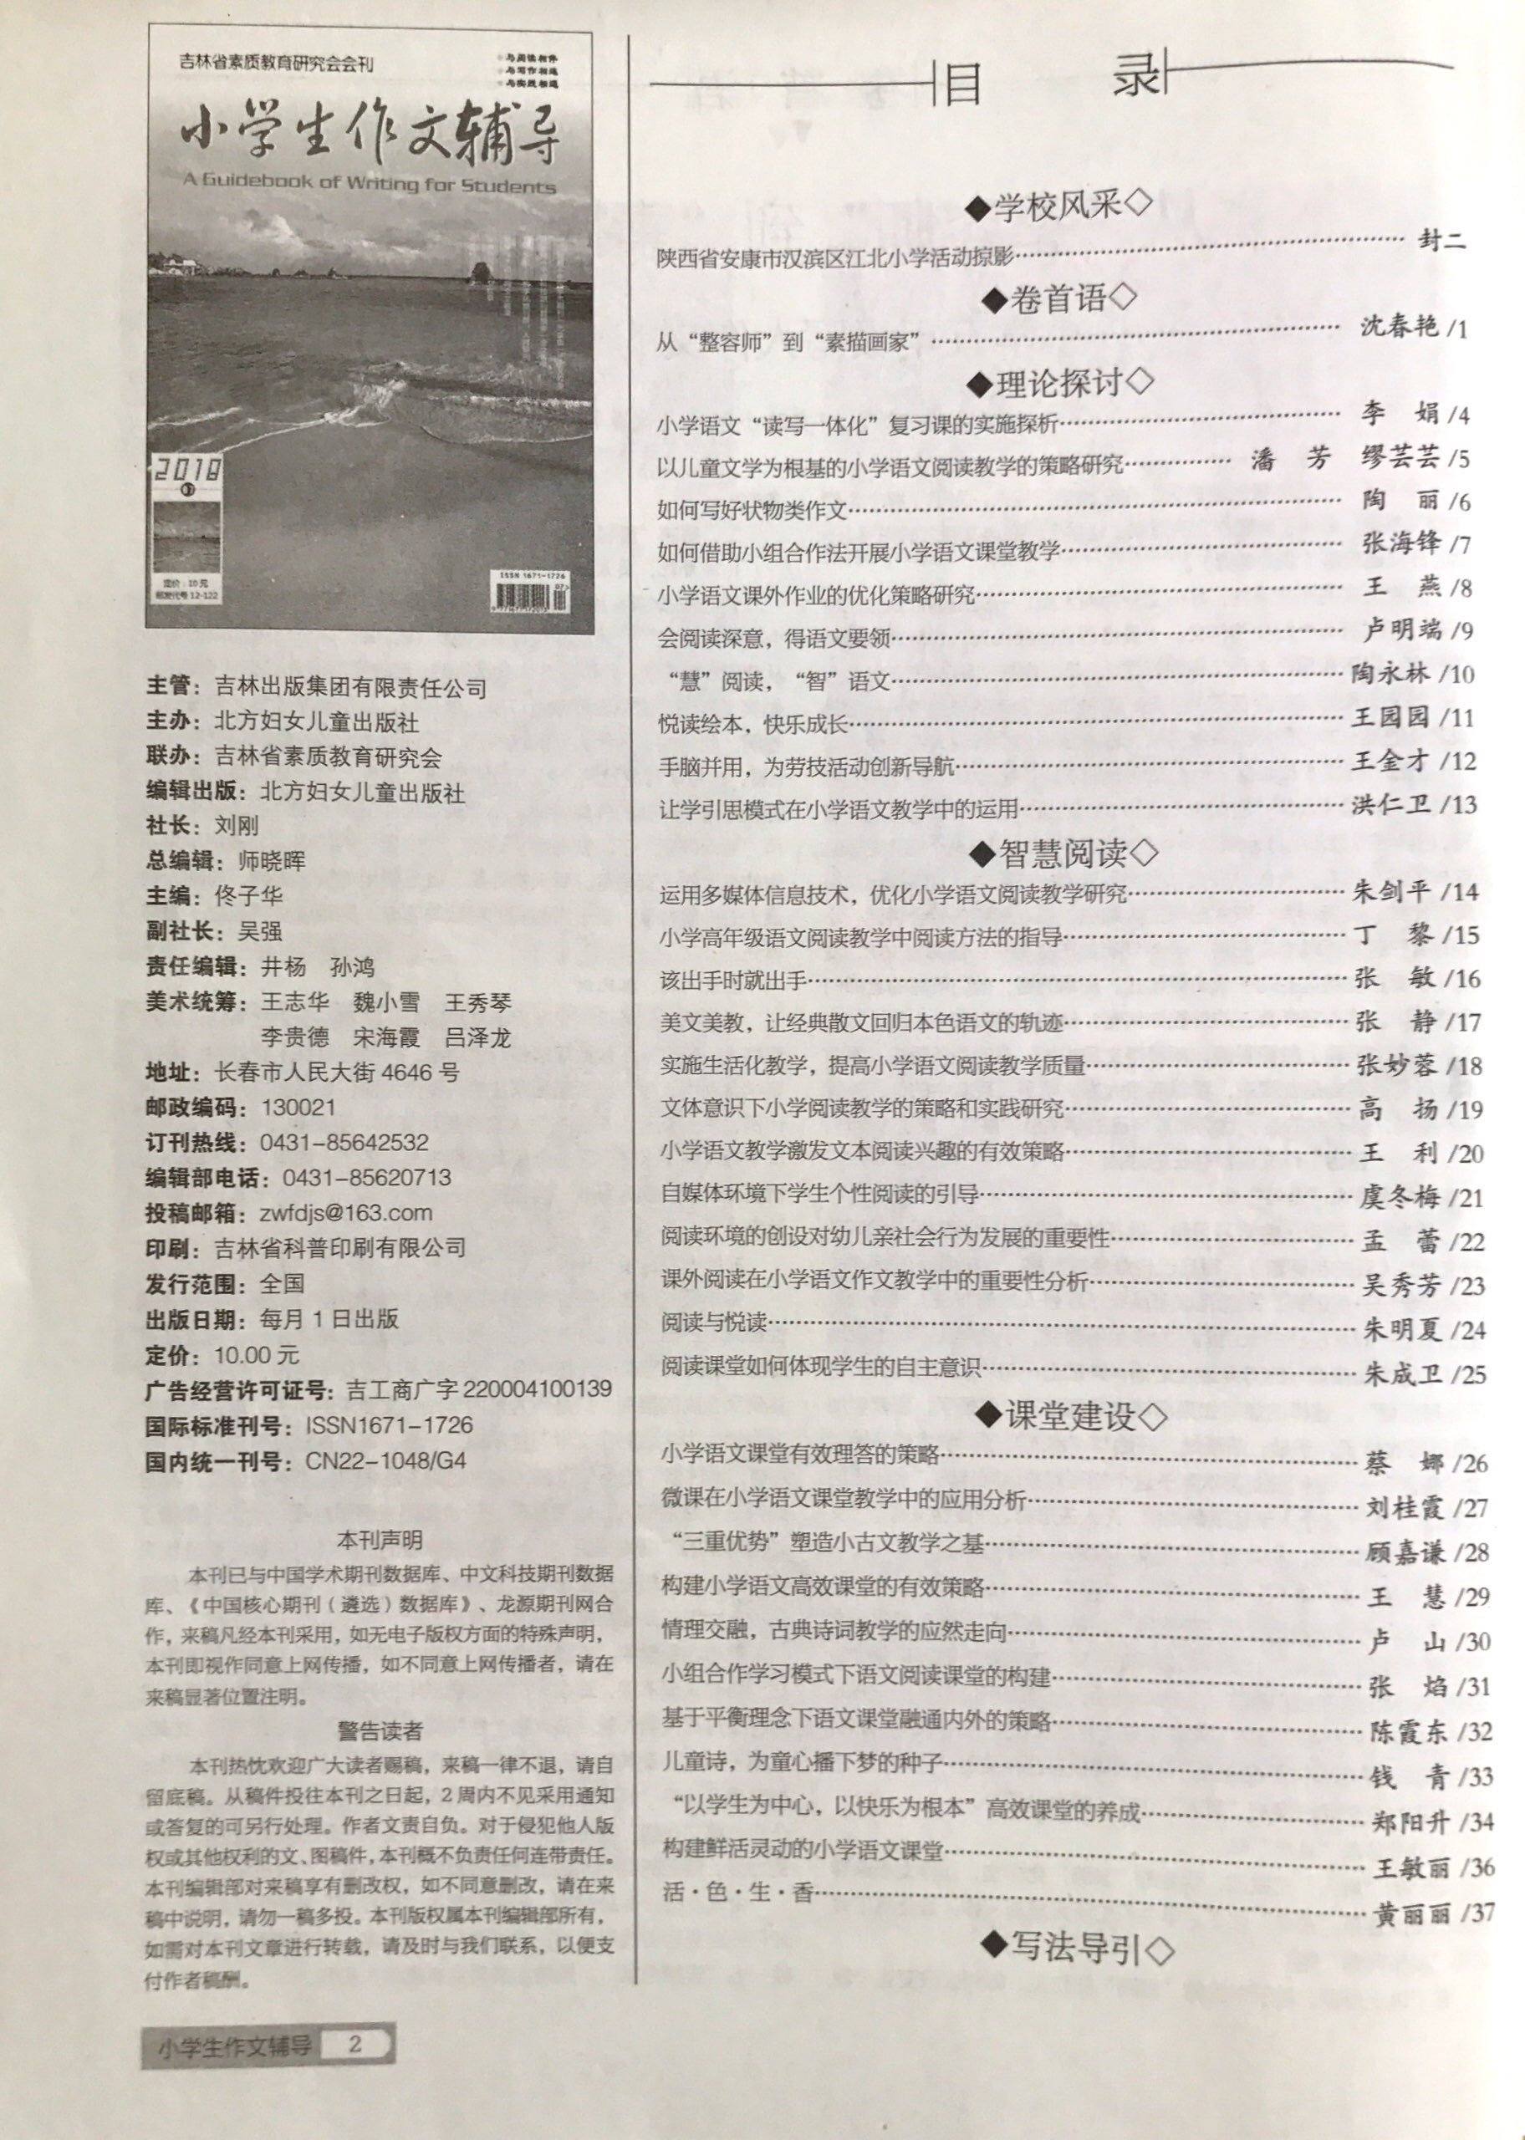
完整目录页
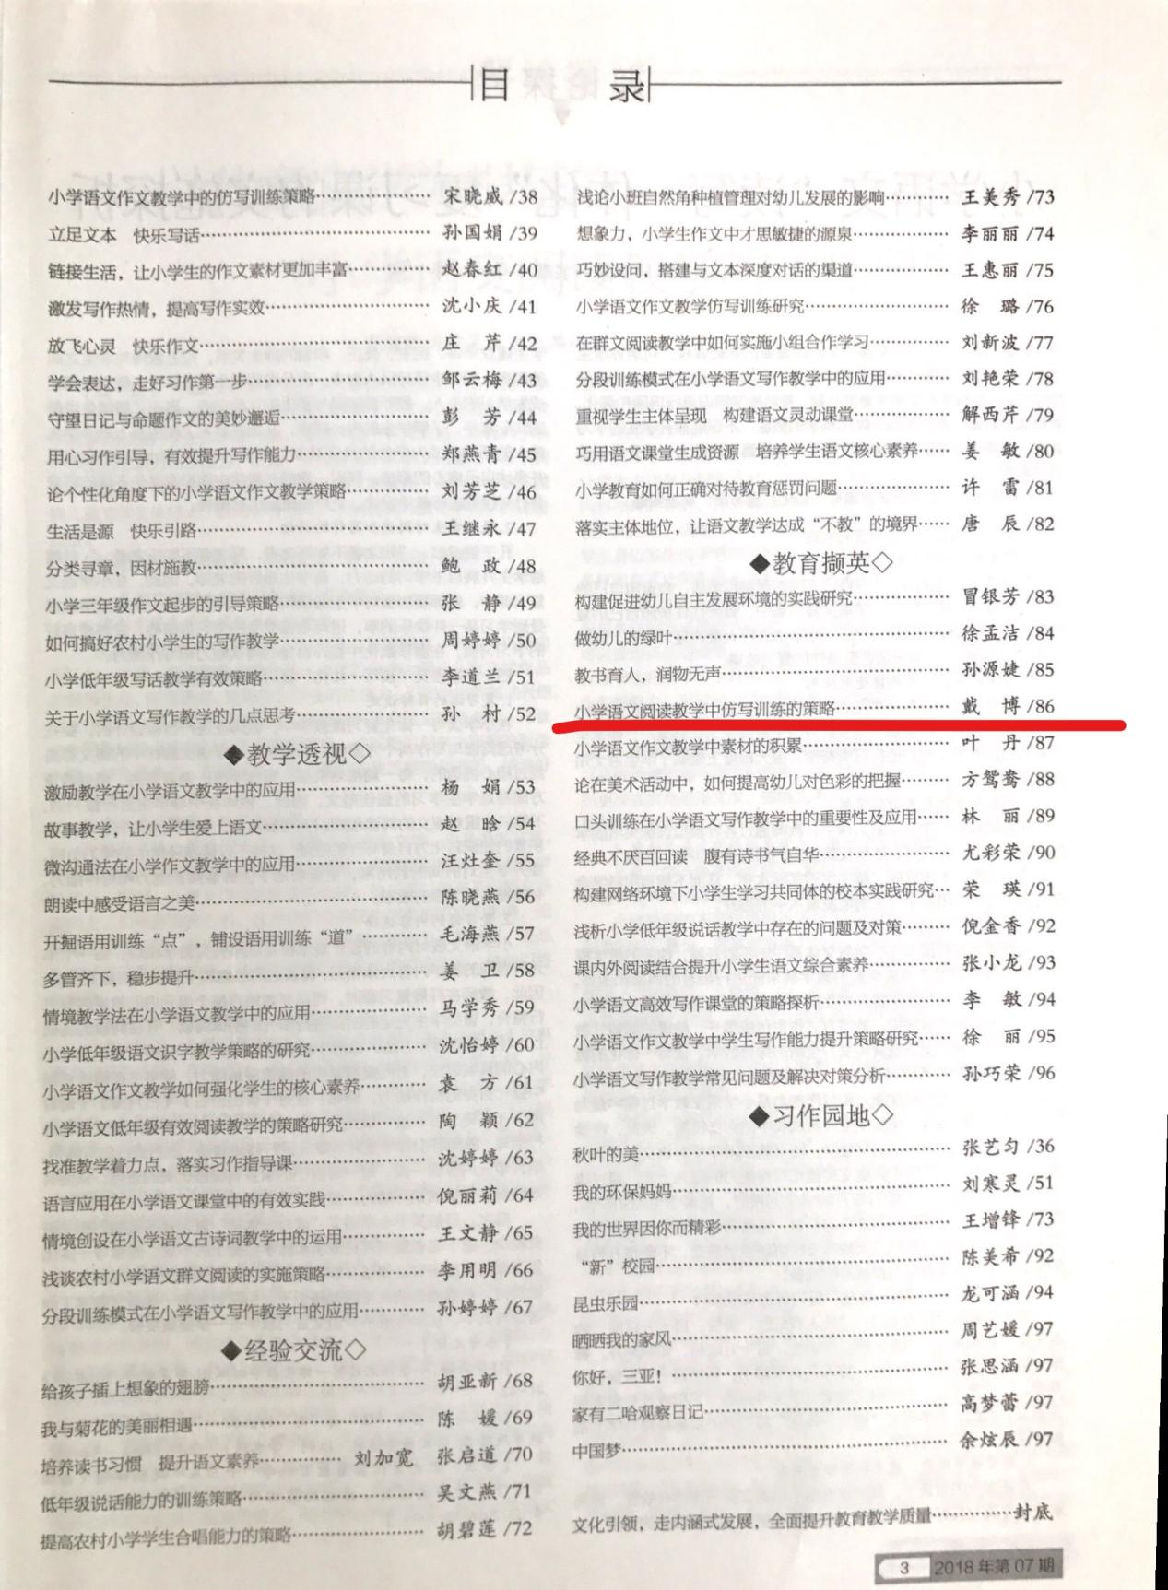
正文
